**Лабораторная работа №9**

**Задание №5 (Вариант №8)**

В соответствии со своим вариантом написать программы для вычисления площади криволинейной трапеции по исходным данным из таблицы, приведенной ниже, методом ***трапеций*** и методом ***парабол***. Для всех вариантов принять **n** = 200. Сравнить результаты, которые должны отличаться на небольшую величину.



**Решение методом трапеций**

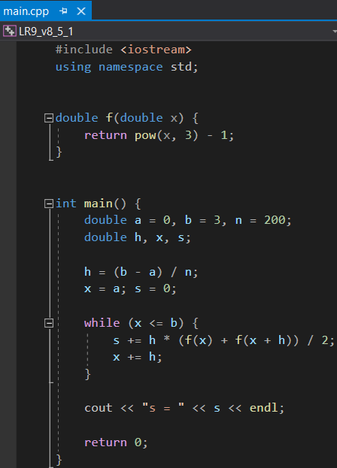

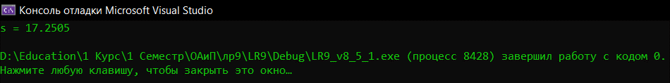

**Решение методом парабол**

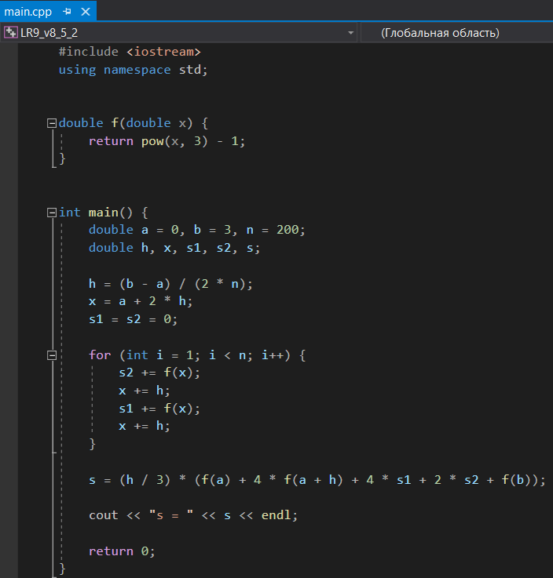

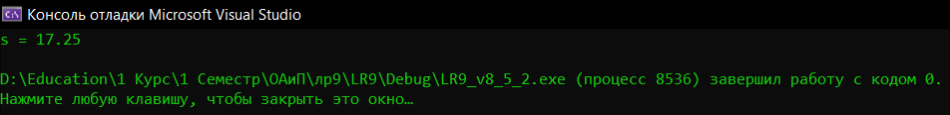

**Решение в специальном приложении**

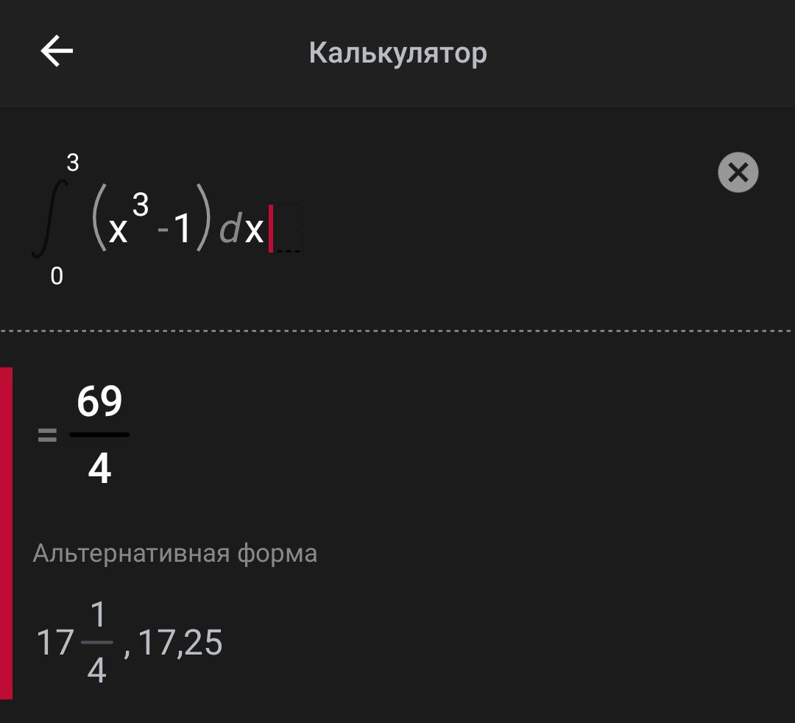

**Вывод**

Оба способа решения приводят к правильному результату, за исключением небольшой погрешности при использовании метода трапеций.

**Задание №6 (Вариант №8)**

В соответствии со своим вариантом найти отрезок (значения **a** и **b**), который содержит один корень, ***отделив корни*** уравнения ***графическим*** методом для исходных данных из таблицы, приведенной ниже. Если корней несколько, то выбрать один из отрезков. Написать программу вычисления корня уравнения методом ***дихотомии***. Точность вычислений принять равной **e** = 0,0001 для всех вариантов. Найти корень уравнения с помощью приложения Excel. Сравнить результаты.



**Нахождение промежутка, содержащего корень, графическим способом**

Из графика **x3 = 4 – x** видно, что точка пересечения находится в промежутке от 0 до 4.

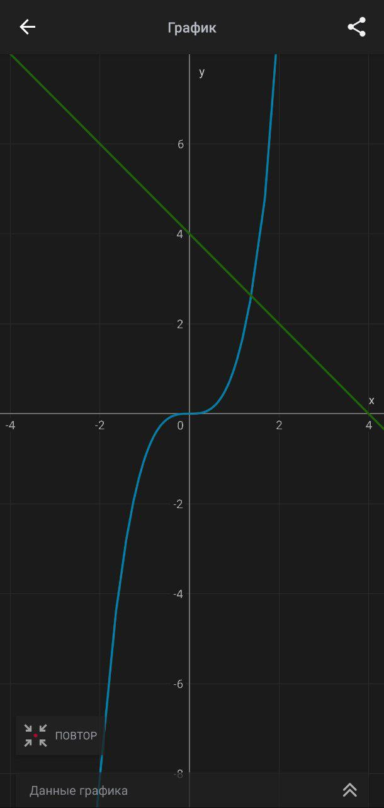

**Решение методом дихотомии**

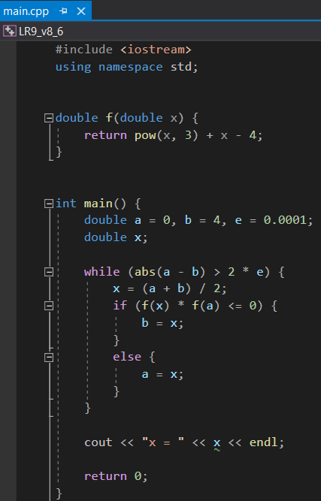

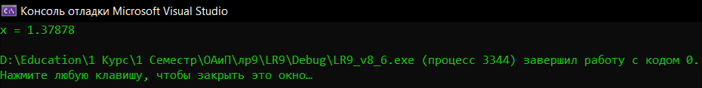

**Решение с помощью Excel**

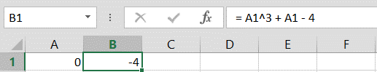

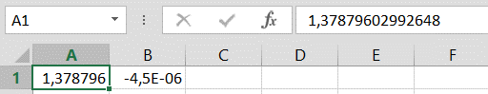

**Вывод**

Результаты, полученные методом дихотомии и с помощью Excel, приблизительно совпадают.